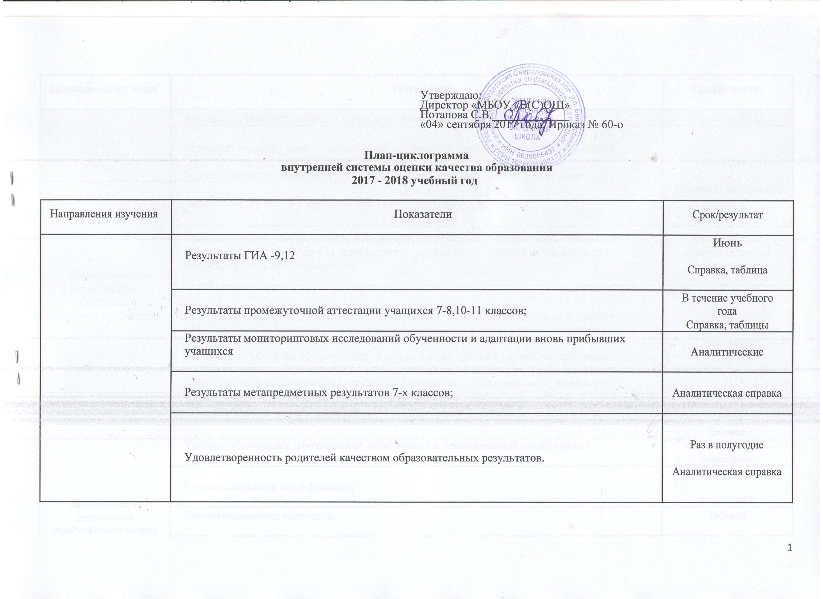
2018 учебный год

Направления изучения | Показатели | Срок/результат
 | Результаты диагностических и административных контрольных работ: | По плану ВШК
 | Стартовый (входной) - определяется степень устойчивости знаний обучающихся, выясняются | Сентябрь
 | причины потери знаний за летний период и намечаются меры по устранению
 |  | Аналитическая справка
 | выявленных пробелов в процессе повторения материала прошлых лет;
Оценка качества  сформированности  обязательных  результатов обучения | Промежуточный (тематический, четвертной, полугодовой) отслеживается динамика | Аналитические
 | обученности обучающихся, корректируется деятельность учителя и учеников для | справки по итогам
 | предупреждения неуспеваемости; | четверти, года
 | Итоговый (годовой) - определяется уровень сформированности знаний, умений и навыков
 | при переходе обучающихся в следующий класс, прогнозируется результативность | Май-июнь
 | дальнейшего обучения обучающихся, выявляются недостатки в работе, планировании
 |  | Аналитическая справка
 | внутришкольного контроля на следующий учебный год по предметам и классам, по
 | которым получены неудовлетворительные результаты;
 |  | Таблица
 | Уровень образования (соответствие образования и преподаваемой дисциплины); | «Комплектование
 |  | педкадров»
 | Курсы повышения квалификации; | График курсовой
Оценка качества  деятельности  педагогических кадров |  | подготовки
 | Квалификационная категория; | Таблица
 | Педагогический стаж; | Таблица из ОО-1
 | Участие в профессиональных конкурсах; | Аналитическая справка
 | Удовлетворенность учащихся и родителей качеством уроков | По плану ВШК
 |  | Аналитическая справка
Оценка качества  реализации программы  «Способные и  одаренные дети» | Количество участников предметных олимпиад, конкурсов; | Аналитическая справка
 |  | по результатам года
 | Количество победителей и призеров предметных олимпиад; | Аналитическая справка
 |  | по результатам года

Направления изучения | Показатели | Срок/результат
 | Количество призеров исследовательских конкурсов и проектов; | Аналитическая справка
 |  | по результатам года
 | Количественный и качественный анализ результатов творческой; деятельности учащихся. | Аналитическая справка
 |  | по результатам года
 |  | Сводная
 | Публикация статей педагогических и руководящих кадров в научных сборниках, журналах, | информационная
Оценка качества | СМИ; | таблица по годам
инновационной |  | Подшивка публикаций
деятельности |  | Сводная
 | Участие в научных конференциях на федеральном, региональном, муниципальном уровнях; | информационная
 |  | таблица
 | Комплектность оснащения учебного процесса (лабораторные комплекты по предметам; | 1 раз в год сводная
 |  | таблица (в рамках
 | лицензионное демонстрационное программное обеспечение по учебным предметам);
 |  | предмета)
 | Учебники или учебники с электронными приложениями по всем предметам и учебно- | УМК по предметам, по
Оценка качества учебно-  методического  обеспечения и  материально-  технического оснащения  образовательного  процесса | методической литературы к ним; печатные и электронные образовательные ресурсы; | классам
 | Библиотека (читальный зал, медиатека, работающие средства для сканирования и
 |  | Аналитическая справка
 | распознавания, распечатки и копирования бумажных материалов);
 | Материально-техническое обеспечение кабинетов в соответствии с требованиями к | информационная
 | минимальной оснащенности учебного процесса и оборудованию учебных помещений; | таблица по кабинету
 | Территории, оборудованные для реализации разделов «Легкая атлетика», «Гимнастика», | Информационная
 | «Волейбол/баскетбол» и др. | таблица
 | Динамика личностного развития школьников | Аналитическая справка
Оценка качества |  | по результатам года
воспитания | Воспитательный потенциал урочной и внеурочной деятельности | Аналитическая справка
 |  | по результатам года

Направления изучения | Показатели |  | Срок/результат
 | Организация системы дополнительного образования |  | Информационная
 |  |  | справка
 | Организация ученического самоуправления и деятельности детских общественных |  | Информационная
 | организаций (ДОО) |  | справка
 | Социально-психологическое обеспечение воспитания обучающихся, в том числе школьников |  | Информационная
 | с проблемами личностного развития. |  | справка
 | Взаимодействие ОУ с родительской общественностью |  | Информационная
 |  |  | справка
 | динамика формирования ценности здорового и безопасного образа жизни у учащихся; |  | Информационная
 |  |  | справка
 | динамика показателей здоровья учащихся (общего показателя здоровья; показателей
 | заболеваемости органов зрения и опорно-двигательного аппарата; травматизма; показателя |  | Информационная
Оценка качества  здоровьесберегающей  деятельности | количества пропусков занятий по болезни; эффективности оздоровления часто болеющих |  | справка
 | учащихся);
 |  |  | Информационная
 | динамика показателей психологического климата в ОУ; |  | справка по результатам
 |  |  | анкетирования
 | оценка условий состояния безопасности жизнедеятельности; |  | Информационная
 |  |  | справка
Оценка безопасного  пребывания детей в  школе | динамика формирования антитеррористической защищенности школы;
исследование уровня культуры безопасности учащихся (методическая работа классных
руководителей, преподавателя-ОБЖ, направленная на обеспечение безопасного поведения учащихся в школе и вне школы);
 | системность работы по обеспечению пожарной безопасности школы;

Направления изучения |  | Показатели | Срок/результат
 |  | динамика показателей травматизма в школе (на уроках повышенной опасности и на
 |  | переменах).

